Председатель Общественного совета при УМВД России по г. Севастополю Владимир Клюев провёл рабочую встречу с председателем Общественного совета при УВД по САО ГУ МВД России по г. Москве Максимом Жаровым
05.09.2022
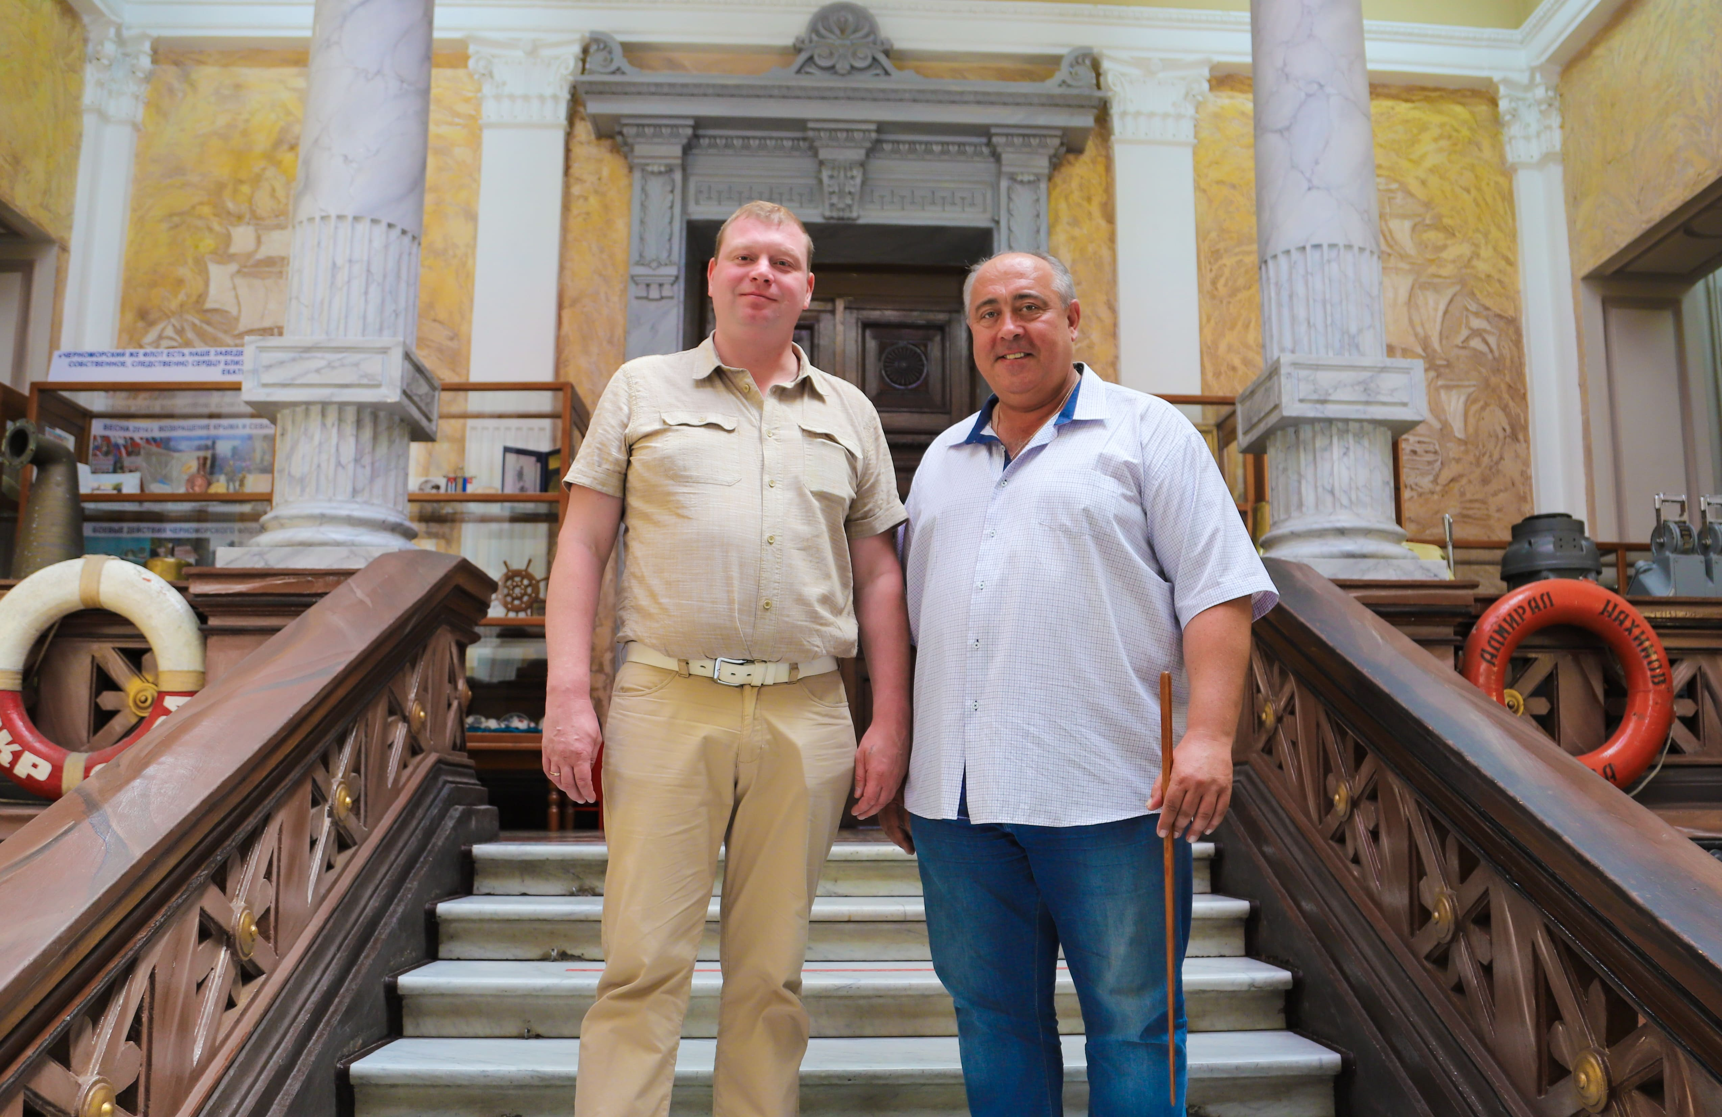
В ходе встречи Владимир Клюев и Максим Жаров обсудили всероссийские
акции, в которых принимают участие члены общественных советов
территориальных органов внутренних дел России, поделились опытом в
организации мероприятий, направленных на формирование положительного
имиджа сотрудника ОВД и рассказали об осуществлении общественного
контроля над деятельностью полиции, в том числе при оказании
государственных услуг населению.
После официальной части рабочей встречи председатель Общественного
совета при УМВД России по г. Севастополю Владимир Клюев провёл для
столичного коллеги экскурсию по музею Черноморского флота, директором
которого он является.
Владимир Клюев рассказал об этапах становления и развития военного флота
в Севастополе, о его решающей роли в периоды Первой и Второй обороны
города, а также ознакомил с наиболее уникальными экспонатами музея,
среди которых подлинное оружие, картины легендарных живописцев,
документы и личные вещи флотоводцев.
В завершение встречи председатели общественных советов отметили
важность работы органа общественного контроля, как эффективного
посредника между полицией и обществом и договорились о дальнейшем
взаимодействии.
Пресс-служба УВД по САО
(495) 601-03-28

Адрес страницы: http://begovoy.mos.ru/safety/atc-cao-reports/detail/11031641.html
Управа района Беговой города Москвы

